15.04. 20 г. Речевая практика (тыва дыл)
Тема: Орук демдектери – мээн дузалакчыларым.
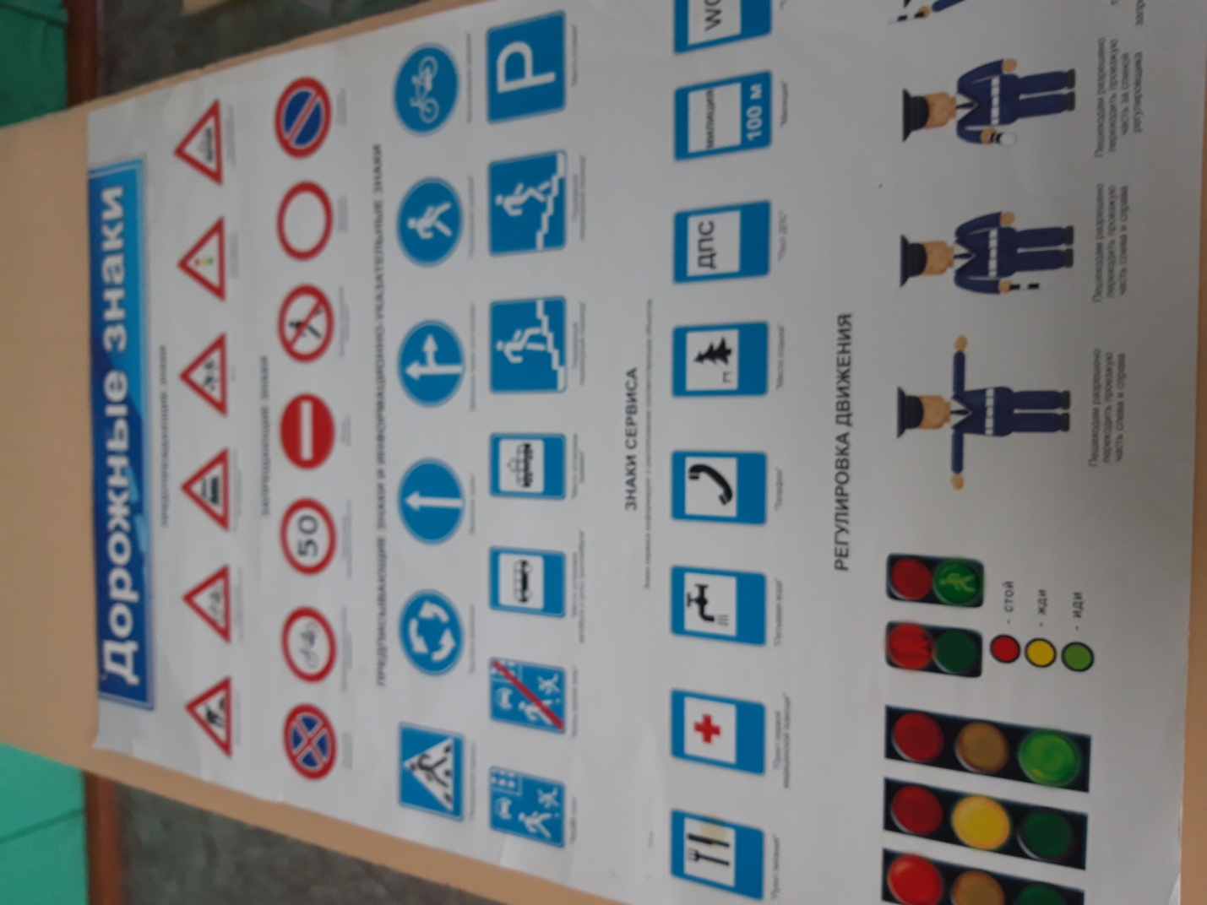

Орук демдектерин тайылбырлап чугаалап ооренир.

